ДЕПАРТАМЕНТ ОБРАЗОВАНИЯ ЯРОСЛАВСКОЙ ОБЛАСТИ
государственное профессиональное образовательное учреждение Ярославской области
Рыбинский полиграфический колледж
ПРАКТИЧЕСКАЯ РАБОТА
на тему | Практическая работа №1
по дисциплине | Моделирование мобильных робототехнических средств

Студент группы | ИС-2 |  |  |  | Кузнецов Н. С.
 | (Код учебной группы) |  | (Подпись, дата) |  | (И.О.Фамилия)
Руководитель | Преподаватель |  |  |  | Коробов И. А.
 | (Должность, звание) |  | (Подпись, дата) |  | ( И.О.Фамилия)

г. Рыбинск
2021

Содержание
Цель 5
Оборудование 5
Задание 5
Программный код 5
Ссылки на задания 5

Цель
Научиться работать с Arduino.
Оборудование
ПК.
Задание
Задание 2.3
Светофор составляется из трех светодиодов: красного, зеленого и желтого. Цикл работы светофора: горит красный, мигает красный, горит желтый, горит зеленый, мигает зеленый, горит желтый. Временные характеристики подобрать самостоятельно.
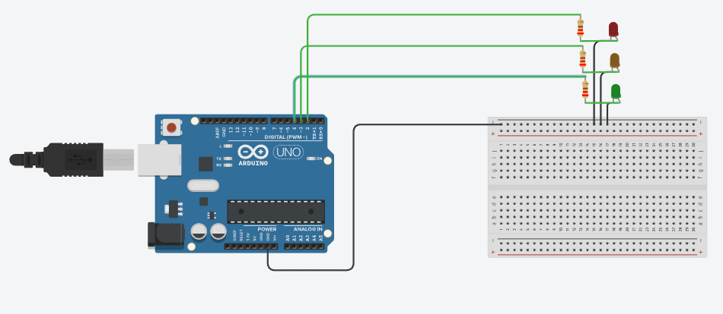
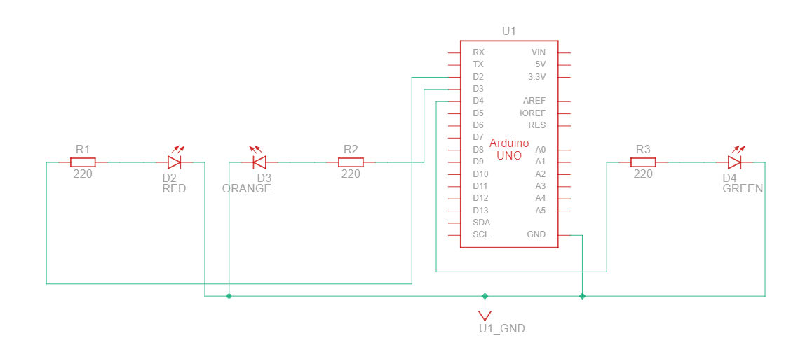
В ходе работы была получена схема из 3 светодиодов, попеременно переключающихся имитируя работу светофора.
Задание 2.4.1
Бегущая: светодиоды загораются циклично по очереди с постоянной скоростью.
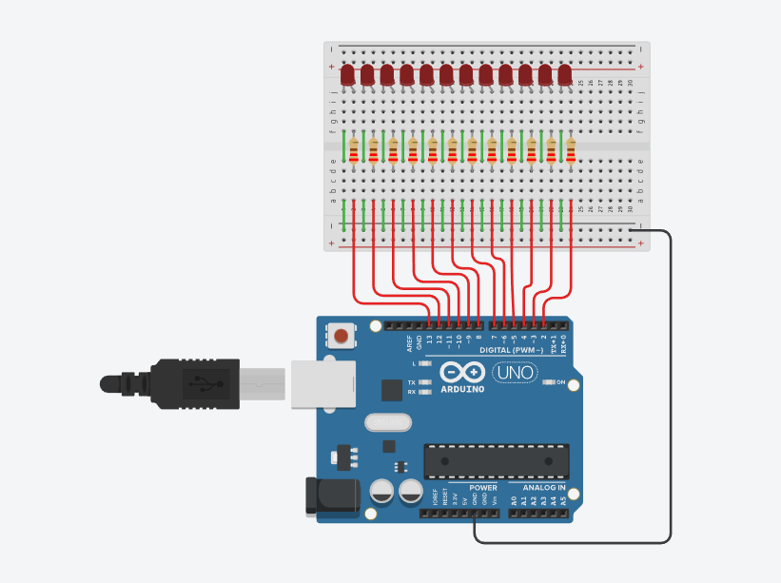
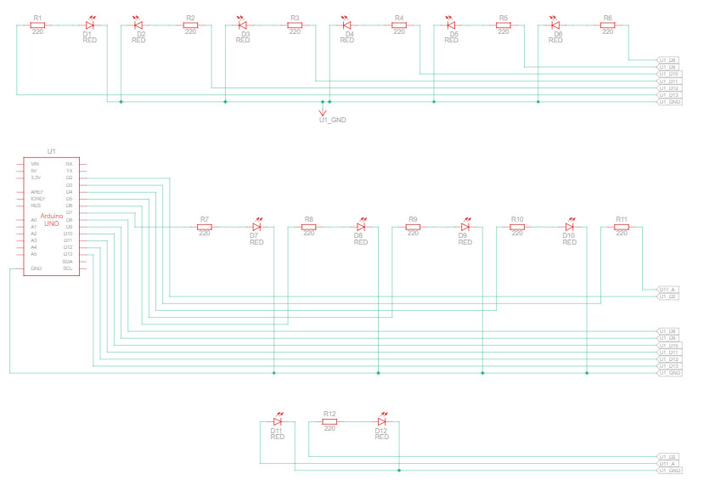
В ходе работы была получена схема из 12 светодиодов, переключающиеся постепенно получая эффект волны.
Задание 2.4.2
С изменением скорости: бегущая волна, скорость угасания/зажигания постепенно возрастает, доходя до определенного значения и начинает убывать, возвращаясь к исходному минимуму.
В ходе работы была получена схема из 12 светодиодов. С изменением скорости: бегущая волна, скорость угасания/зажигания постепенно возрастает, доходя до определенного значения и начинает убывать, возвращаясь к исходному минимуму.
Задание 2.4.3
Расходящаяся в две стороны от центра с изменением скорости.
В ходе работы была получена схема из 12 светодиодов. С изменением скорости: бегущая волна, расходящаяся в две стороны от центра, скорость угасания/зажигания постепенно возрастает, доходя до определенного значения и начинает убывать, возвращаясь к исходному минимуму.
Задание 3.3
Модифицировать светофор (из п.3 занятия 2) таким образом, чтобы им могли пользоваться слепые. Цикл работы светофора изменится следующим образом: пока горит зеленый – светофор издает монотонный звук, мигание зеленого синхронизируется со звуковым сигналом.
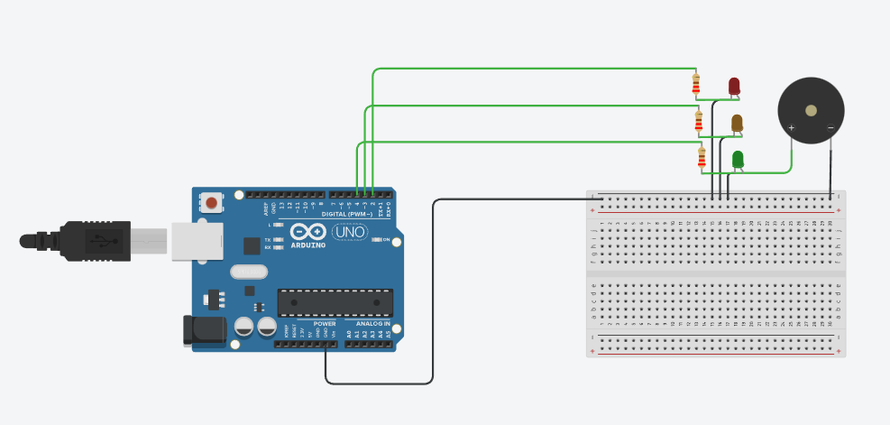
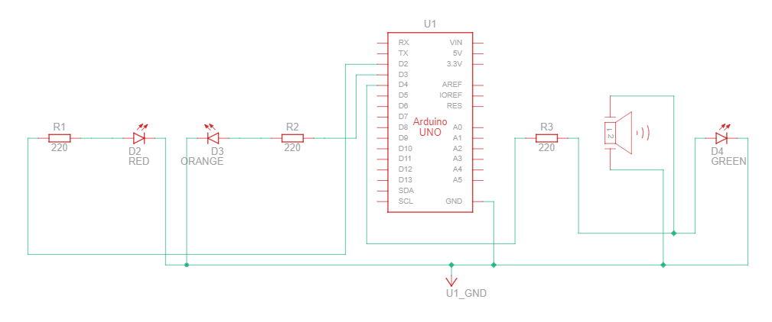
Модификация задания 2.3 с добавлением пьезоэлемента для воспроизведения звукового сигнала при активации зеленого сигнала светофора. Звуковой сигнал синхронизирован с миганием зеленым сигналом светофора. Пьезоэлемента и зелёный светодиод подключены к одному пину, что создает их синхронизированную работу.
Задание 3.4
С помощью азбуки Морзе (звук+свет) воспроизвести следующие данные: группа, номер набора, ФИО.
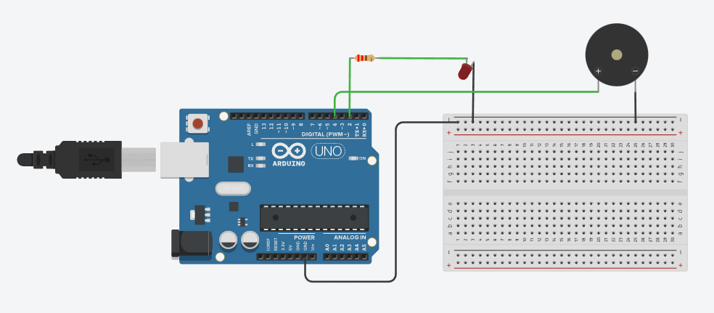
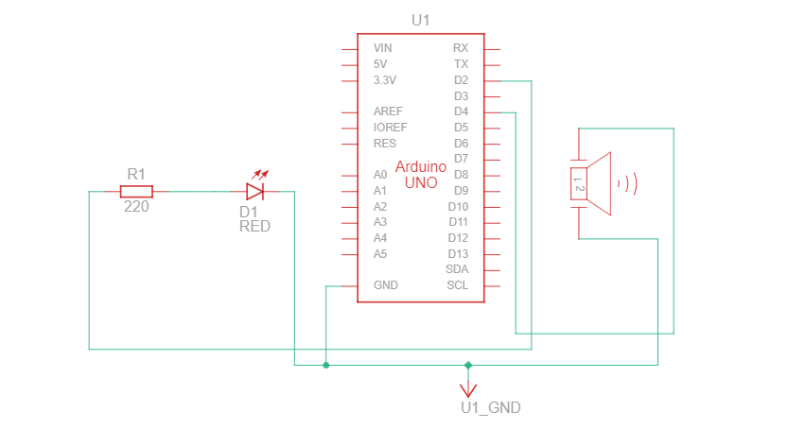
В ходе работы была получена схема, состоящая из светодиода и пьезоэлемента. Программный код преобразует текст, написанный пользователем в звуковые и световые сигналы посылающие закодированный сигнал в Морзе.
Задание 3.5
С помощью Arduino проиграть мелодию.

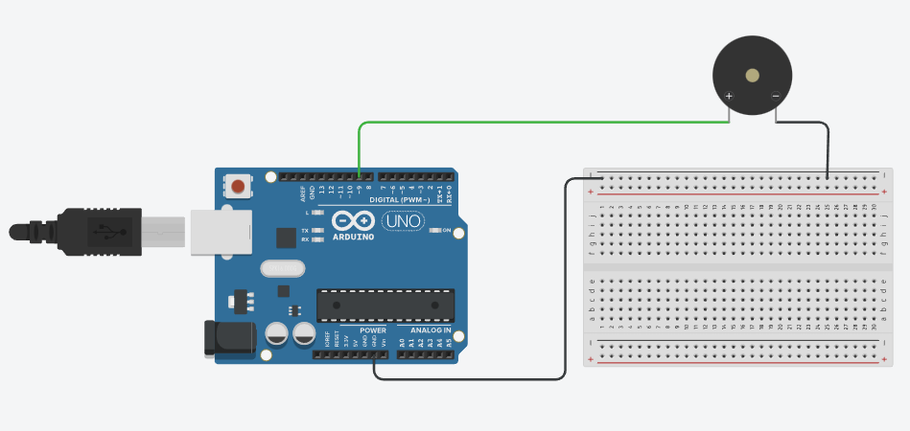
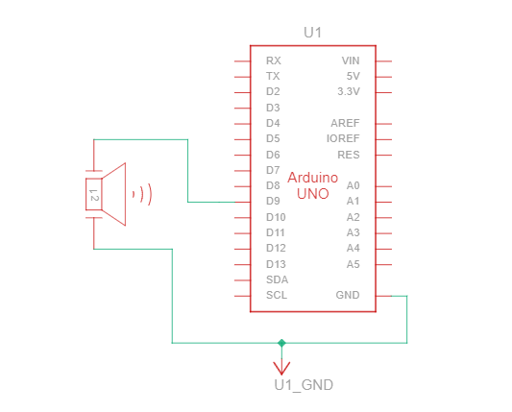
В ходе работы была получена схема, состоящая из одного пьезоэлемента. Программный код проигрывает мелодию с помощью пьезоэлемента задавая определенное частоту звучания, время проигрывания и задержку.
Задание 4.3
Обеспечить плавное затухание светодиода (п. 6.2), сопровождающееся изменением тона звукового сигнала.

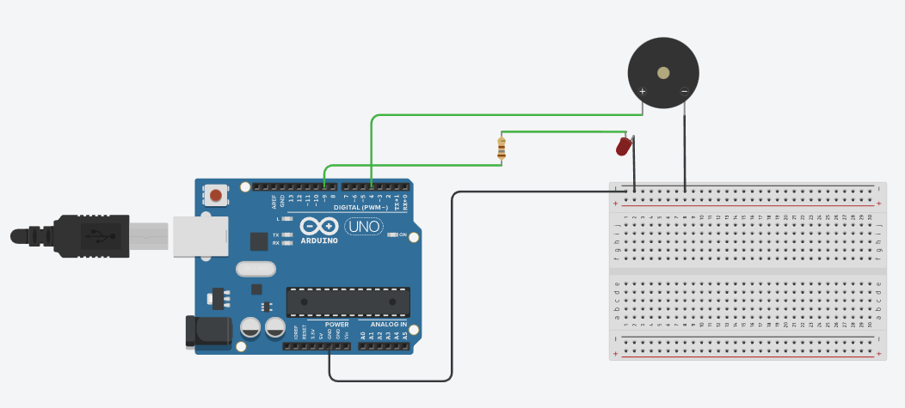
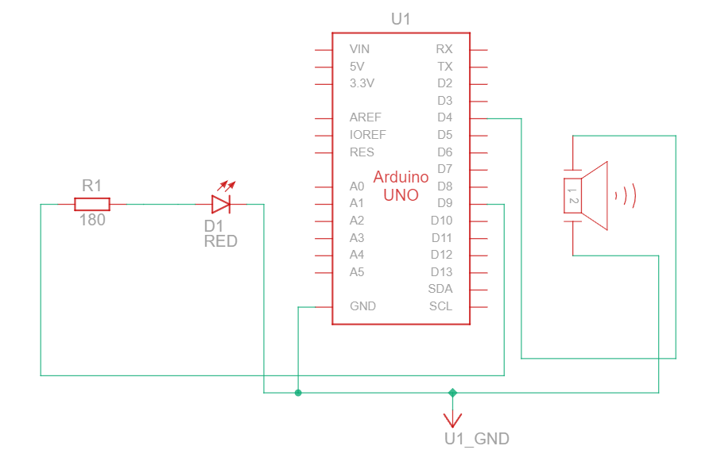
В ходе работы была получена простая схема, состоящая из светодиода и пьезоэлемента. Плавное затухании и проигрывание было обеспечено благодаря аналоговому сигналу.
Задание 4.4
Собрать радугу с помощью трехцветного светодиода (п. 6.4), включающуюся по нажатию на кнопку. Учесть дребезг контактов кнопки.

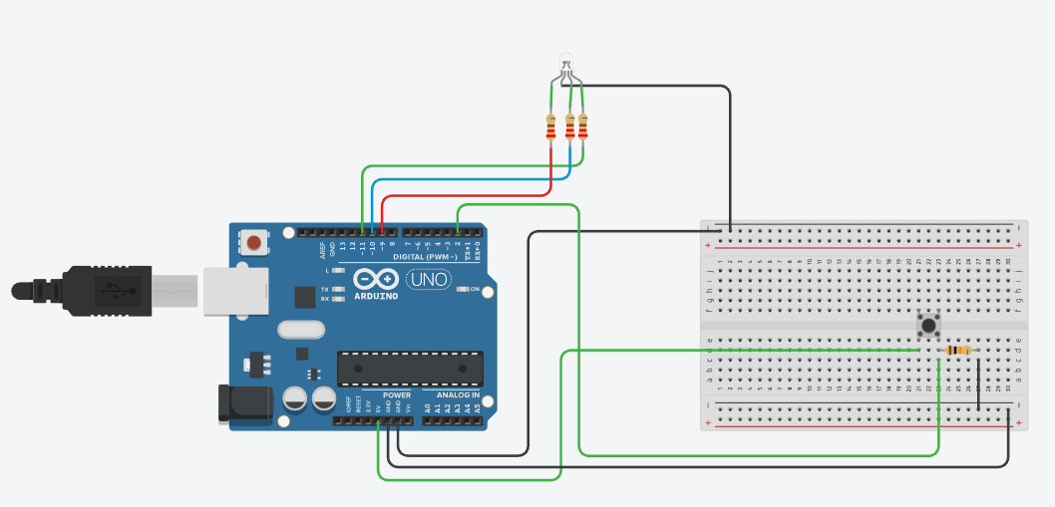
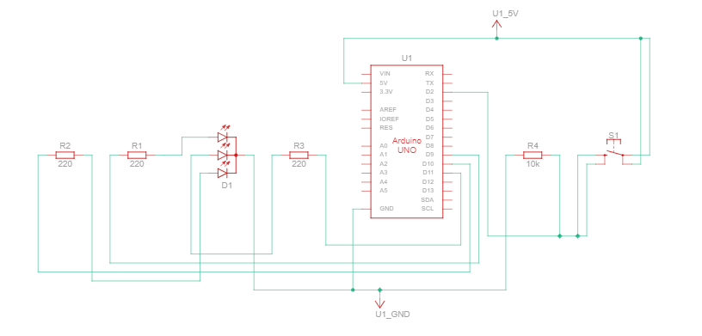
В ходе работы была получена схема, состоящая из RGB светодиода и кнопки. По итогу получен опыт работы с данным типом светодиодов, и с кнопкой, и её обработкой сигнала.

Программный код
Задание 2.3
#define RED_LED 2
#define YELLOW_LED 3
#define GREEN_LED 4

void setup()
{
pinMode(RED_LED, OUTPUT);
pinMode(YELLOW_LED, OUTPUT);
pinMode(GREEN_LED, OUTPUT);
}

void loop()
{
digitalWrite(RED_LED, HIGH);
delay(3000);
for (int i = 1; i < 6; i++) {
digitalWrite(RED_LED, i % 2 == 0);
delay(200);
}
digitalWrite(YELLOW_LED, HIGH);
delay(1000);
digitalWrite(YELLOW_LED, LOW);
delay(100);
digitalWrite(GREEN_LED, HIGH);
delay(3000);
for (int i = 1; i < 6; i++) {
digitalWrite(GREEN_LED, i % 2 == 0);
delay(200);
}
digitalWrite(YELLOW_LED, HIGH);
delay(1000);
digitalWrite(YELLOW_LED, LOW);
delay(100);
}

Простой алгоритм для работы светофора.
Задание 2.4.1
int i = 2;

void setup()
{
for (int i = 2; i<=13; ++i){
pinMode(i, OUTPUT);
}
}

void loop()
{
digitalWrite(i / 2, i % 2 == 0);
delay(100);
i = (i > 27) ? 2 : ++i;
}
Простой алгоритм создающий эффект волны для светодиодов, использующий один цикл loop.
Задание 2.4.2
int i = 2;
int cnt = 0;
bool faster = true;

void setup()
{
for (int i = 2; i<=13; ++i){
pinMode(i, OUTPUT);
}
}

void loop()
{
digitalWrite(i / 2, i % 2 == 0 ? HIGH : LOW);
delay(150 - cnt * 30);
if (i == 27)
{
i = 2;
cnt = faster ? cnt + 1 : cnt - 1;
if (cnt == 4 || cnt == 0)
faster = !faster;
}
else{
i++;
}
}
Улучшенный алгоритм задания 2.4.1 с алгоритмом увеличения и уменьшения скорости волны доходя до определённого значения.

Задание 2.4.3
int i = 2;
int cnt = 0;
bool faster = true;

void setup()
{
for (int i = 2; i<=13; ++i){
pinMode(i, OUTPUT);
}
}

void loop()
{
digitalWrite(15 - (i + 1) / 2, i % 2 == 0 ? HIGH : LOW);
digitalWrite((i + 1) / 2, i % 2 == 0 ? HIGH : LOW);
delay(150 - cnt * 30);
if (i == 0)
{
i = 14;
cnt = faster ? cnt + 1 : cnt - 1;
if (cnt == 4 || cnt == 0)
faster = !faster;
}
else{
--i;
}
}
Улучшенный алгоритм задания 2.4.2 с алгоритмом увеличения и уменьшения скорости волны, расходящейся в две стороны от центра, доходя до определённого значения.
Задание 3.3
int i = 0;
struct color{
int pin;
bool isBlinking;
};

color lights [3]{
{2,1},
{3,0},
{4,1}
};

void setup()
{
for (int i = 2; i <= 4; ++i)
{
pinMode(i, OUTPUT);
}
}

void loop()
{
digitalWrite(lights[i].pin, HIGH);
delay(3000);
digitalWrite(lights[i].pin, LOW);
if (lights[i].isBlinking){
for (int j = 2; j < 8; ++j){
digitalWrite(lights[i].pin, j % 2 == 0);
delay(200);
}
}
i = (i + 1)%3;
}
Улучшенный алгоритм задания 2.3 с использованием структуры для обозначения мигающих сигналов светофора.
Задание 3.4
#define LED_PIN 2
#define SOUND_PIN 3
#define TONE 500
#define DASH_DURATION 300
#define DOT_DURATION 50

struct morseChar{
char c;
char* m;
};

morseChar ABC[] =
{
{'a', ".-"},
{'b', "-..."},
{'c', "-.-."},
{'d', "-.."},
{'e', "."},
{'f', "..-."},
{'g', "--."},
{'h', "...."},
{'i', ".."},
{'j', ".---"},
{'l', "-.-"},
{'m', "--"},
{'n', "-."},
{'o', "---"},
{'p', ".--."},
{'q', "--.-"},
{'r', ".-."},
{'s', "..."},
{'t', "-"},
{'u', "..-"},
{'v', "...-"},
{'w', ".--"},
{'x', "-..-"},
{'y', "-.--"},
{'z', "--.."},

{'1', ".--"},
{'2', "..--"},
{'3', "...--"},
{'4', "....-"},
{'5', "....."},
{'6', "-...."},
{'7', "--..."},
{'8', "---.."},
{'9', "----."},
{'0', "-----"},
};

void signal(int duration) {
digitalWrite(LED_PIN, HIGH);
tone(SOUND_PIN, TONE);
delay(duration);
digitalWrite(LED_PIN, LOW);
noTone(SOUND_PIN);
}

void dash() {
signal(DASH_DURATION);
}

void dot() {
signal(DOT_DURATION);
}

char* charToMorse(char c) {
for (int i = 0; i < 35; ++i) {
if (c == ABC[i].c) return ABC[i].m;
}
}

void setup()
{
pinMode(LED_PIN, OUTPUT);
pinMode(SOUND_PIN, OUTPUT);
Serial.begin(9600);
}

void loop()
{
String input = "";
String morse = "";

if (Serial.available()) {
delay(100);
while (Serial.available()) {
char newChar = (char)(Serial.read());
input += newChar;
morse += charToMorse(newChar);
}
Serial.println(input);
Serial.println(morse);
}
for (char c : morse) {
if (c == '.')
dot();
else
dash();
delay(200);
}
}
Программный код содержит в себе структуру содержащую символ и его эквивалент в азбуке Морзе. Также в алгоритме вынесены в отдельные функции алгоритмы воспроизведения и преобразования сигнала в Морзе.
Задание 3.5
#define SPEAKER 9

int notes[] = {
1318, 1318, 1318, 1046, 1318, 1568, 784,
1046, 784, 659, 880, 987, 932, 880, 784,
1318, 1568, 1750, 1396, 1568, 1318, 1046, 1174, 987,
1046, 784, 659, 880, 987, 932, 880,
784, 1318, 1568, 1750, 1396, 1568, 1318, 1046, 1174, 987,
1568, 1480, 1396, 1244, 1318, 830, 880, 1046, 880, 1046, 1174,
0, 1568, 1480, 1396, 1244, 1318, 2093, 2093, 2093,
1568, 1480, 1396, 1244, 1318, 830, 880, 1046, 880, 1046, 1174, 1244, 1174, 1046,
};
int times[] = {
150, 300, 150, 150, 300, 600, 600,
450, 150, 300, 300, 150, 150, 300, 210,
210, 150, 300, 150, 150, 300, 150, 150, 450,
450, 150, 300, 300, 150, 150, 300,
210, 210, 150, 300, 150, 150, 300, 150, 150, 450,
150, 150, 150, 300, 150, 150, 150, 150, 150, 150, 150,
0, 150, 150, 150, 300, 150, 300, 150, 600,
150, 150, 150, 300, 150, 150, 150, 150, 150, 150, 150, 300, 450, 600,
};
int delays[] = {
150, 300, 300, 150, 300, 600, 600,
450, 450, 450, 300, 300, 150, 300, 210,
210, 150, 300, 150, 300, 300, 150, 150, 450,
450, 450, 450, 300, 300, 150, 300,
210, 210, 150, 300, 150, 300, 300, 150, 150, 600,
150, 150, 150, 300, 300, 150, 150, 300, 150, 150, 150,
300, 150, 150, 150, 300, 300, 300, 150, 600,
150, 150, 150, 300, 300, 150, 150, 300, 150, 150, 450, 450, 450, 1200,
};
void setup(){

}
void loop(){
for (int i = 0; i < 75; i++){
tone(SPEAKER, notes[i], times[i]);
delay(delays[i]);
}
noTone(SPEAKER);
}
Цикл проходит по всем элементам массивов проигрывая мелодию.
Задание 4.3
#define LED_PIN 9
#define SOUND_PIN 4
int ledCount = 0;

void setup()
{
pinMode(LED_PIN, OUTPUT);
pinMode(SOUND_PIN, OUTPUT);
}

void loop()
{
analogWrite(LED_PIN, ledCount);
tone(SOUND_PIN, ledCount*10);
delay(100);
noTone(SOUND_PIN);
ledCount+=10;
if (ledCount > 255)
ledCount = 0;
}
Для плавного затухания используется метод analogWrite обаспечивающий аналговый сигнал.

Задание 4.4
#define RED_PIN 9
#define BLUE_PIN 10
#define GREEN_PIN 11
#define BUTTON_PIN 2

bool flag = false;

struct color{
int pin;
int color;
};

color RGB [3] {
{RED_PIN, 0},
{GREEN_PIN, 0},
{BLUE_PIN, 0},
};

void setRGB()
{
for (int i = 0; i < 3; ++i) {
analogWrite(RGB[i].pin, RGB[i].color);
}
checkButtonStatus();
}

int buttonStatus;

void checkButtonStatus()
{
buttonStatus = digitalRead(BUTTON_PIN);
delay(10);
if (buttonStatus > 0) {
flag = !flag;
delay(1000);
}
}

void generateRainbow()
{
// от красного к желтому
int cnt = 0;
RGB[0].color = 255; RGB[1].color = 0; RGB[2].color = 0;
while(cnt < 255 && flag) {
++RGB[1].color;
setRGB();
++cnt;
}
cnt = 0;
// от желтому к зеленому
while(cnt < 255 && flag) {
--RGB[0].color;
setRGB();
++cnt;
}
cnt = 0;
// от зеленого к голубому
while(cnt < 255 && flag) {
++RGB[2].color;
setRGB();
++cnt;
}
cnt = 0;
// от голубого к синему
while(cnt < 255 && flag) {
--RGB[1].color;
setRGB();
++cnt;
}
cnt = 0;
// от синего к фиолетовому
while(cnt < 255 && flag) {
++RGB[0].color;
setRGB();
++cnt;
}
}

void setup()
{
for (int i = 0; i < 3; ++i) {
pinMode(RGB[i].pin, OUTPUT);
}
}

void loop()
{
checkButtonStatus();
while (flag) {
generateRainbow();
}
analogWrite(RED_PIN,LOW);
analogWrite(GREEN_PIN,LOW);
analogWrite(BLUE_PIN,LOW);
}
Алгоритм изменения цвета светодиода вынесен в отдельный метод и работает до тех пор, пока пользователь не остановит его путём нажатия кнопки. Метод отвечающий за нажатия кнопки пользователем вынесен в отдельный метод и управляет работой алгоритма изменения цвета светодиода путем переключения флага.

Ссылки на задания
2.3 https://www.tinkercad.com/things/5HPBuEu97of
2.4.1 https://www.tinkercad.com/things/6nd3cNETjKS
2.4.2 https://www.tinkercad.com/things/1WVZWh5nrLH
2.4.3 https://www.tinkercad.com/things/bzqeMAKAXvD
3.3 https://www.tinkercad.com/things/e3HWWggJYCZ
3.4 https://www.tinkercad.com/things/ljeXd6bbbn9
3.5 https://www.tinkercad.com/things/a6FP3de9Vmv
4.3 https://www.tinkercad.com/things/cnnD8p3dSat
4.4 https://www.tinkercad.com/things/ldHiAR8yXdn

